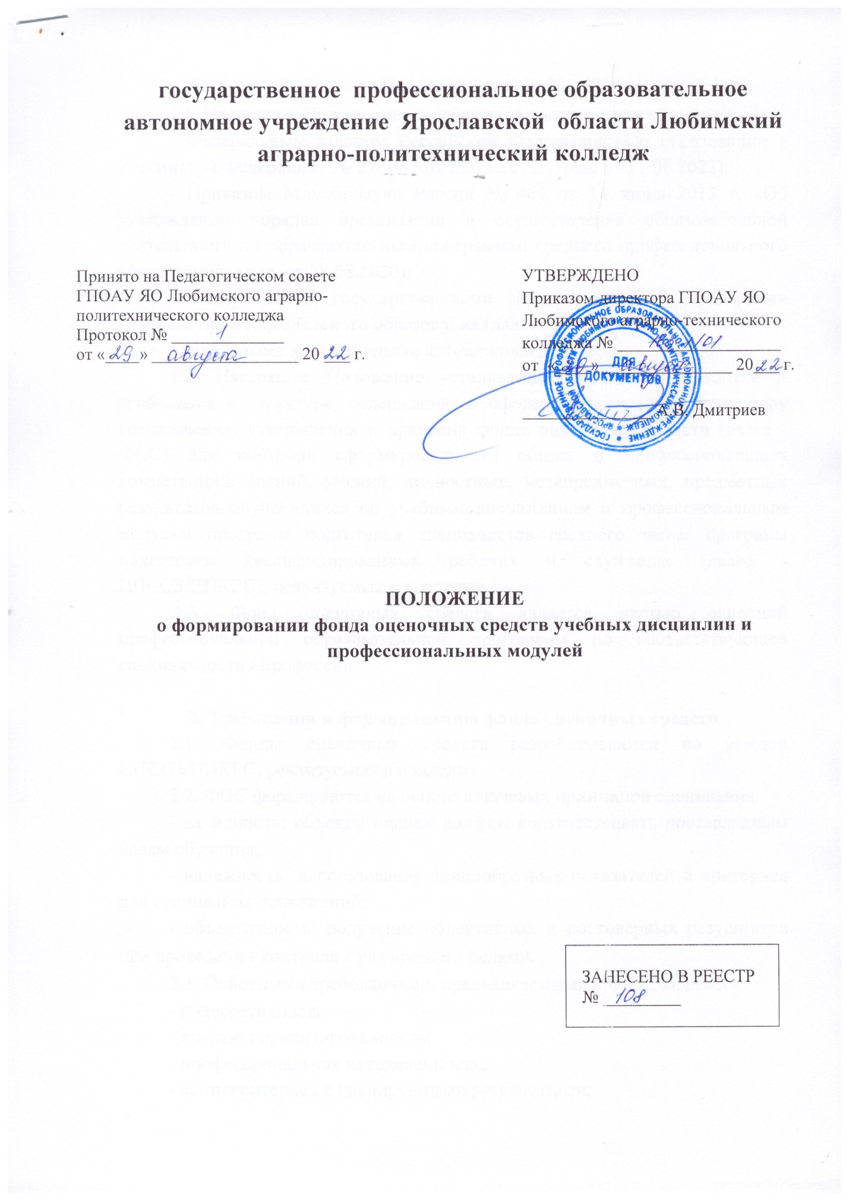

1. Общие положения
1.1. Настоящее Положение разработано в соответствии с:
- Федеральным законом Российской Федерации «Об образовании в Российской Федерации» № 273-ФЗ от 29.12.2012г. (ред. от 11.06.2022);
- Приказом Минобрнауки России № 464 от 14 июня 2013 г. «Об утверждении порядка организации и осуществления образовательной деятельности по образовательным программам среднего профессионального образования» (ред. от 28.08.2020);
- Федеральными государственными образовательными стандартами среднего профессионального образования (далее - ФГОС СПО);
- локальными нормативными актами колледжа.
1.2. Настоящее Положение устанавливает порядок разработки и требования к структуре, содержанию и оформлению, а также процедуру согласования, утверждения и хранения фонда оценочных средств (далее - ФОС) для контроля сформированности общих и профессиональных компетенций, знаний, умений, личностных, метапредметных, предметных результатов обучающихся по учебным дисциплинам и профессиональным модулям программ подготовки специалистов среднего звена/ программ подготовки квалифицированных рабочих и служащих (далее - ППССЗ/ППКРС), реализуемых в колледже.
1.3. Фонд оценочных средств является частью основной профессиональной образовательной программы по соответствующей специальности / профессии.
2. Требования к формированию фонда оценочных средств
2.1. Фонды оценочных средств разрабатываются по каждой ППССЗ/ППКРС, реализуемых в колледже.
2.2. ФОС формируются на основе ключевых принципов оценивания:
- валидность: объекты оценки должны соответствовать поставленным целям обучения;
- надежность: использование единообразных показателей и критериев для оценивания достижений;
- объективность: получение объективных и достоверных результатов при проведении контроля с различными целями.
2.3. Основными требованиями, предъявляемыми к ФОС, являются:
- интегративность;
- практикоориентированность;
- профессиональная направленность;
- связь критериев с планируемыми результатами;
- экспертиза в профессиональном сообществе
2.4. При составлении, согласовании и утверждении ФОС должно быть обеспечено его соответствие:
- ФГОС СПО / ФГОС СОО;
- учебному плану соответствующей специальности/профессии;
- рабочей программе воспитания специальности/профессии;
- рабочей программе учебной дисциплины, профессионального модуля;
- программам учебной и производственной практик.
3. Структура и содержание фонда оценочных средств
3.1. Фонд оценочных средств по каждой ОПОП состоит из фондов оценочных средств по профессиональным модулям, учебным дисциплинам, государственной итоговой аттестации.
3.2. ФОС по учебной дисциплине (предмету) общеобразовательного цикла имеет следующую структуру:
- паспорт комплекта контрольно-оценочных заданий;
- результаты освоения учебной дисциплины, подлежащие проверке;
- оценка освоения учебной дисциплины;
- контрольно-оценочные материалы для промежуточной аттестации по учебной дисциплине.
3.3. ФОС по учебной дисциплине циклов ОГСЭ, ЕН, ОН имеет следующую структуру:
- паспорт комплекта контрольно-оценочных заданий;
- результаты освоения учебной дисциплины, подлежащие проверке;
- оценка освоения учебной дисциплины;
- контрольно-оценочные материалы для промежуточной аттестации по учебной дисциплине.
3.4. ФОС по профессиональному модулю имеет следующую структуру :
- паспорт комплекта контрольно-оценочных средств;
- комплект материалов для оценки сформированности общих и профессиональных компетенций по виду профессиональной деятельности;
- комплект материалов для контроля приобретения практического опыта;
- комплект материалов для контроля и оценки освоения умений и усвоения знаний.
3.5. ФОС по для проведения ГИА включены в содержание Программы ГИА по специальности / профессии и содержат:
- типовые задания для демонстрационного экзамена;
- примеры тем дипломных работ/проектов;
- описание процедур и условий проведения государственной итоговой аттестации; - критерии оценки.
3.6. Фонды оценочных средств по каждой учебной дисциплине, профессиональному модулю включают в себя контрольно-оценочные материалы (КОМ), позволяющие оценить знания, умения и уровень приобретенных компетенций. КОМ оформляются в виде приложений с заданиями для оценки освоения учебной дисциплины, междисциплинарного курса, учебной и производственной практик. Каждый оценочный материал (задание) должен обеспечивать проверку освоения конкретных компетенций и (или) их элементов: знаний, умений.
3.7. Комплект оценочных материалов (задания в тестовой форме, вопросы к зачету и экзамену, типовые и нестандартные задания, наборы проблемных ситуаций, соответствующих будущей профессиональной деятельности, сценарии деловых игр, практические задания и т.п.) должен быть структурирован в соответствии с содержанием рабочей программы дисциплины, профессионального модуля, программы практики и оформлен в соответствии с требованиями.
4. Порядок разработки, согласования и утверждения фонда оценочных средств
4.1.Ответственным за разработку ФОС по каждой дисциплине/профессиональному модулю, является преподаватель дисциплины, МДК и (или)мастер производственного обучения. Заместитель директора может поручить создание ФОС как одному преподавателю, так и создать временный творческий коллектив, привлекая других преподавателей данного профиля. Допускается разработка одного комплекта ФОС для учебной дисциплины, входящей в ППССЗ/ППКРС разных специальностей/профессий при условии единства требований к ее содержанию и оценке (знать, уметь, форма промежуточной аттестации).
4.3. Разработка ФОС, включается в персональные программы профессионального развития преподавателей, мастеров производственного обучения и планы кафедр на учебный год.
4.4. Контроль разработки фондов оценочных средств осуществляет заместитель директор.
4.5. Руководство разработкой ФОС по каждой дисциплине/модулю, осуществляет председатель цикловой комиссии.
4.6. Ответственность за разработку ФОС дисциплины/модуля несет преподаватель/мастер производственного обучения.
4.7. Разработанные ФОС рассматриваются на заседании цикловой комиссии, затем после проведения соответствующей внутренней экспертизы на заседании методического совета.
4.8. Фонды оценочных средств по профессиональному модулю в обязательном порядке проходят процедуру согласования с представителями профессионального сообщества (работников и (или) специалистов по профилю получаемого образования, руководителей организаций отрасли, профессиональных экспертов и др.). Фонды оценочных средств по учебным дисциплинам не проходят экспертизу работодателей.
4.9. Фонды оценочных средств утверждаются заместителем директора.

5. Хранение фонда оценочных средств
5.1. Первый экземпляр ФОС входит в состав комплекта документов ППССЗ/ППКРС и хранится у заместителя директора, второй экземпляр - у преподавателя в составе учебно-методического комплекса дисциплины/модуля.
5.2. Электронный ФОС хранится центре электронных образовательных ресурсов колледжа.
5.3. Срок хранения ФОС определяется сроком действия соответствующей ППССЗ/ППКРС.

